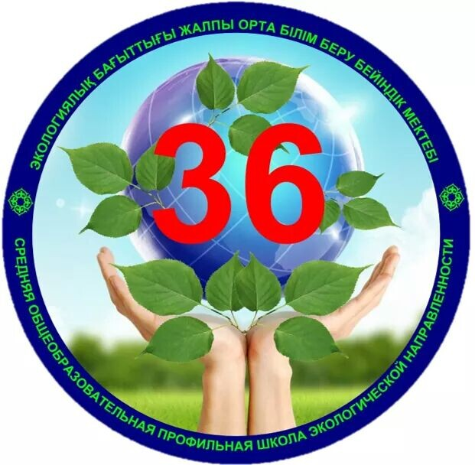
Информация по формированию экологической культуры в
КГУ "Средняя общеобразовательная профильная
школа №36 экологической направленности города Павлодара"
Сегодня, в условиях социальной нестабильности, обострения национальных отношений, утраты духовных ценностей особенно значимой становится роль школы, как гаранта мира и общественной нравственности. Концепция воспитательной системы школы выстраивается с ориентацией на модель выпускника как гражданина-патриота, образованного человека, личность свободную, культурную, гуманную, способной к саморазвитию. Такой системный подход позволяет сделать педагогический процесс более целесообразным, управляемыми и, самое важное, эффективным. Школа использует свою стратегию и тактику в воспитании, основанную на компетентностном подходе.
Исходя из этого, главной целью воспитательной работы школы является: Создание образовательно-воспитательной среды, способствующей патриотическому, духовно-нравственному, физическому развитию и социализации ребенка, через обеспечение доступности качественного образования в условиях эффективной работы школы.
Острота экологических проблем выдвинула перед школой задачу огромной важности: воспитание молодого поколения в духе бережного ответственного отношения к природе, охране природных богатств.
Программа включает следующие направления:
- формирование экологической культуры;
- исследовательская деятельность;
- проектная деятельность;
- приобщение к практической деятельности по охране окружающей среды.
Цель: Развитие устойчивого интереса к познанию природы, формирование экологической и эстетической культуры школьников.
Работа с родителями по экологическому воспитанию школьников является одной из составных частей работы школьного учреждения. Наша задача показать родителям необходимость воспитания у детей экологической культуры. Для формирования экологической культуры нужно дать детям элементарные научные знания о природе, поддерживать интерес к познанию окружающего мира, научить видеть в привычном необычное, вызывать эстетические переживания, сопереживать живым существам. В работе с родителями по экологическому воспитанию детей используем как традиционные формы (родительские собрания, консультации, беседы, конференции), так и нетрадиционные (деловые игры, бюро педагогических услуг, прямой телефон, дискуссии). При выборе форм общения с родителями отказались от назиданий, привлекаем родителей к решению важных проблем, нахождению общих правильных ответов. Например, при организации родительского собрания проводим предварительное анкетирование родителей с целью выяснения понимания ими связанных с экологическим воспитанием проблем, проходят КВН между командой детей и родителей.
Эффективными формами работы с родителями также являются, например, круглый стол, педагогические ширмы, в которых родителям необходимо давать четкие, конкретные, практические советы по узкой теме. При этом родители должны получать ответы на интересующие их вопросы. Например: что рассказать ребенку, чему научить его, на что обратить внимание. Здесь же учитель может предлагать родителям серию вопросов, которые они будут решать вместе с ребенком дома, на природе. В ширме помещаем и логические задачи, решать которые дети могут самостоятельно или с помощью взрослого. Например: на асфальт после сильного дождя выползло много дождевых червей. Почему? Что ты будешь делать?
Такую форму работы, как консультации, например, «Использование художественной литературы в экологическом воспитании школьников в семье» начинаем с просмотра выставки книг по природе для детей. Здесь важно напомнить родителям: прежде чем читать книгу детям, необходимо, чтобы сами родители вначале прочитали ее. На консультации ребята показывают родителям сценку, в которой сказочные персонажи расскажут о том, как надо вести себя в природе. После просмотра учитель беседует с родителями, дает им конкретные советы, рекомендует детям дома делать зарисовки о природе, рассматривать картины и иллюстрации о природе, посмотреть какие-то телевизионные передачи и т. д.
Данные формы работы дают возможность продемонстрировать родителям, какие знания о природе есть у детей, показать, что эти знания необходимы для формирования основ экологической культуры.
Велика роль взрослого, который своим отношением к природе, своим поведением оказывает сильное воздействие на личность ребенка.
Во время проведения месячника экологии в нашей школе многие родители принимали активное участие. Только благодаря родителям состоялась акция «Встречаем пернатых друзей», когда были изготовлены и развешаны более 50 скворечников возле школы и во дворах. При организации фотоконкурса «Мои любимые питомцы», выставки поделок из бросового материала, в конкурсе «Экомода» родители тоже не остались в стороне. Они помогали детям в подборе идей, реализации задумок.
С 1998 года в СОПШЭН № 36 функционирует Экологический музей.
Отдельное место в работе учреждения по экологическому образованию учащихся занимает уникальный экологический музей школы, где представлены экспозиции «Глобальные экологические проблемы», «Состояние атмосферы», «Водные ресурсы», «Международное антиядерное движение «Невада-Семипалатинск», «Коллекция минералов и горных пород», «Флора и фауна Павлодарской области», «Школьное экологическое движение», «ЭКСПО-2017».
Музей открыт не только для учащихся нашей школы, но и для ребят из детских садов, интернатных учреждений, детских домов, студентов колледжей, ВУЗов, гостей школы.
В экологическом музее СОПШЭН № 36 с экологической направленностью имеются более 200 экспонатов животного и растительного мира области. В музее представлены структуры современной экологии, на стендах отражены глобальные экологические проблемы и катастрофы, зоны химического заражения в Павлодаре, выставлены метеорологические приборы. Имеется интересная информация об угольном разрезе г. Экибастуза, собрана оригиальная коллекция минералов и горных пород.
Музей создан в 1998 году на базе экоклуба «Родник» под руководством Даниловой Любовь Васильевны, учителя биологии, впоследствии ею создан музей. В течение многих лет продолжает свою деятельность экологический клуб «Родник» (при поддержке областного управления по экологии и биоресурсам и при научном руководстве его специалистами и специалистами ПГУ и ПГПИ разработаны и реализуются маршруты экологической практики. В 2011 году школа была включена в проект «Школы: партнёры будущего» (ПАШ) в число 2000 школ мира. В рамках проекта работающих с. Гёте-Институтом Германии были проведены совместные мероприятия по озеленению городов в разных странах. Приняло участие около 600 школ, входящих в национальные системы образования более чем 100 стран. 200 школ Казахстана включены в проект «Экошколы Казахстана», в том числе СОШ № 36 является седьмой школой, удостоенная Зеленого флага. В 2016 году в рамках Международного антиядерного движения «Невада Семипалатинск» музей посетил наш земляк народный писатель Казахской ССР, герой труда Казахстана, общественно-политический деятель Олжас Сулейменов. Музей тесно сотрудничает с Домом географии Павлодара.

2018-2019 учебный год.

29 октября 2018 года школа №36 г. Павлодара отметила 10- летний юбилей проекта PASCH :«Школы: партнеры будущего» в Казахстане. С 6 октября 2008 года СШ №36 г. является партнерской школой Федеративной Республики Германия и включена во всемирную сеть более 1800 школ - партнеров будущего.
За 10 лет истории ПАШ- проекта учителя и ученики вместе с родителями пережили много радостных, приятных и счастливых моментов! Причиной этому является успех! Интегрированный проект «Сколько виртуальной воды в твоем портфеле» имел первый успех в рамках ПАШ-проекта в 2010г. в результате, которого учитель немецкого языка Демеуова К. К. и учитель информатики Алимова З. И. были награждены поездкой в Германию. Ярким и впечатляющим событием для нашей школы стал обмен школьниками « Ваймар - Павлодар», который состоялся с учениками Гете—гимназии из г. Ваймар. Ученики совместно работали над проектом «Мое представление о Германии». Проект «Солнечная крыша» принадлежит к одним из лучших достижений школы в решении вопроса «Охрана окружающей среды» и является отличным примером для организации и проведения успешных длительных проектов. Все проведенные проекты и мероприятия были успешными благодаря выдающимся, талантливым и креативным ПАШ- выпускникам, победителям и призерам различных конкурсов и олимпиад! Это Камзина Зарина, первая участница молодежных курсов в Германии в г. Хайдельберг, призер городских и областных олимпиад по немецкому языку; Рахмухан Мерей- призер международного песенного конкурса «Твой голос» (3место), призер городских и областных олимпиад по немецкому языку; Альназарова Жансулу- призер экологических конкурсов «Альтернативные источники Энергии» ; Кабыкенова Сабина- стипендиат программы «Мост в немецкий университет»; Зеленчук Никита- стипендиат программы «Мост в немецкий университет»; Кудайберген Гаухар - призер городских и областных олимпиад по немецкому языку, участница республиканской олимпиады, стипендиат программы «Мост в немецкий университет» ; Альназарова Асем- призер международного конкурса журналистских текстов « Экология- это будущее» (3 место) ;Копыльцова Юлия- призер международного конкурса «Один год в Германии» (1 место); Nikitin Egor – призер городских и областных олимпиад по немецкому языку, участник республиканской олимпиады, стипендиат программы «Мост в немецкий университет», шеф детективного бюро « Scool Energy of Future»; Воробьева Валерия- призер олимпиады Гете-Института по немецкому языку, стипендиат программы «Мост в немецкий университет»; Панченко Кирилл- – призер городских и областных олимпиад по немецкому языку, победитель республиканской олимпиады( 1 место), участник II, III молодежных фестивалей «Немецкий на сцене», призер международного конкурса Гете- Института г. Москва «Школа за экологию», обладатель международного сертификата В2.
В честь юбилейной даты учащиеся школы Швецов Максим(6«А»), Сулейменова Сабина, Орлова Софья, Парняков Давид(7 «А»), Валеева Арина, Наклонная Виолетта (10 «А»)представили зрителям экологический мюзикл «Медведь, Доктор Пинг и друзья земли» по произведению современных немецких авторов Рейнгардта Горна и Юргена Нетца. Пьеса рассказывает о том, что земля находится в опасности, ледники тают, белые медведи покидают свои жилища…. Доктор Пинг спасает своего друга медведя Лотара от неминуемой гибели и затем, они вместе отправляются в путь, чтобы рассказать людям о предстоящей катастрофе. Доктор Пинг и медведь Лотар находят среди людей друзей, которые активно выступают за охрану окружающей среды и помогают потерявшемуся медведю.
После музыкального представления в честь юбилейной даты «10лет –PASCH» ученики, учителя, родители школы и гости из Германии посадили на территории школы десятую ель за средства, вырученные за сбор макулатуры . Постоянно собирать макулатуру и ежегодно высаживать елочку во дворе школы в честь дня рождения проекта «PASCH»- такова идея школьников, которая родилась в рамках проекта «Солнечная крыша».
В данном мероприятии приняли участие Франциска Шлеттиг, координатор проекта PASCH в Казахстане, Кыргызстане и Туркменистане, Катарина Риттер, актриса, рассказчица из Германии, Шмидт Лидия Андреевна, учитель немецкого языка, Эйберс Нелли Адольфовна, руководитель Языкового центра г. Павлодара.
В завершении праздника Катарина Риттер, гостья из Германии провела для учащихся 6-7 классов мастер –класс. Это был настоящий подарок для учащихся в честь 10-летнего юбилея от Гете-Института. Дети имели возможность услышать сказки братьев Гримм на немецком языке, которые были представлены актрисой в необычном для них режиме. Участники сами помогали ей рассказывать истории и делились своими впечатлениями.
Работая в данном направлении школа тесно сотрудничает с экологической школой, участвует в республиканском проекте «Экошколы – Казахстан». В течение года мы провели акции «Накормите птиц зимой» совместно с Центром реабилитации для детей «Самал», где не только на территории школы, но и на территории центра установили кормушки для птиц, готовятся проекты под руководством Даниловой Л.В.
6 ноября в городе Павлодаре прошел I Международный форум «Эстафету Мира – Молодым», организованное Международным антиядерным движением, партией «Нур Отан» и ее молодежным крылом «Жас Отан», а также ОО «Молодежным центром «Шанырак». В форуме приняла участие молодежь из регионов Казахстана, Киргизии и России, а также участником стал лидер МАД «Невада-Семипалатински», народный писатель, общественный и государственный деятель, Чрезвычайный и Полномочный посол Республики Казахстан Олжас Омарович Сулейменов. По окончании Форума участники приехали в экологический музей ГУ «Средней общеобразовательной профильной школы №36 экологической направленности», где для них была проведена экскурсия.
2 декабря прошло посвящение в «Юные экологи» учащихся 1 «В» и 1 «Г» классов. Руководитель экологического музея и кружка Данилова Людмила Васильевна с отрядом «Юных экологов» подготовили праздничное мероприятие с викториной, инсценировками, песнями и танцами. Теперь в школе на 51 человек больше юных экологов.
24 декабря ребята экологического клуба «Родник» пришли в гости к детям реабилитационного центра «Самал», чтобы поздравить их с наступающим Новым годом. Для создания праздничной атмосферы в центре наши учащиеся оформили снежинками и мишурой игровые комнаты и вручили детям мягкие игрушки и книги.
В апреле-мае учащиеся школы участвовали в акции «Здравствуй, птичья страна!», целями которой является раскрыть значение птиц для человека; воспитать бережное отношения к природе; привлечь внимание учащихся к проблемам охраны птиц. В рамках акции учащиеся делали и устанавливали кормушки как на территории школы, так и в парке К.Камзина, проводили классные часы, викторины, выставки рисунков, агитационный акции.
В течение многих лет продолжает свою деятельность экологический клуб «Родник» (руководитель Данилова Л.В.) при поддержке областного управления по экологии и биоресурсам и при научном руководстве его специалистами и специалистами ПГУ и ПГПИ разработаны и реализуются маршруты экологической практики. В этом году экологический клуб «Родник» начал сотрудничать с Реабилитационным центром для детей «Самал». Итогом сотрудничества стала постановка театрализованного спектакля «Монолог Матери-природы», на который присутствовал создатель и лидер МАД «Невада-Семипалатинск», общественный деятель О.Сулейменов. Также в рамках миротворческого движения были вручены благодарственный письма за подписью О.Сулейменова директору школы Назаровой И.Ф., руководителю экологического клуба «Родник» Даниловой Л.В. и клубу «Родник».
Название мероприятия: «Круглый стол» «Здоровая нация-сильный Казахстан!» 11 октября 2018 года.
Охват: 564 человека
Кто принял участие: учащиеся 7-11 классов, гости – именитые спортсмены региона по смешанным единоборствам- обладатель 2-х золотых медалей чемпионата мира по панкратиону и грепплингу
(г. Москва) Домнич Алик, чемпион Евразии по ММА – Рафиков Фаниль, педагогический коллектив.
О ходе мероприятия: Основная цель мероприятия-популяризация спорта среди подрастающего поколения, мотивация к здоровому образу жизни учащихся на примере приглашенных спортсменов. Учащиеся с восторгом встретили гостей и признались, что им есть, чему учиться. Спортсмены рассказали учащимся о своем пути к успеху о своих достижениях , а также сколько труда и упорства необходимо вложить для того, чтобы заветная золотая медаль оказалась именно в твоих руках.
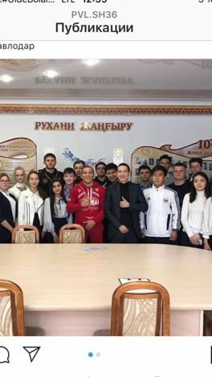
Алик и Фаниль отметили, что сегодня государство оказывает мощную поддержку для развития массового спорта, создаются условия для того, чтобы молодежь могла заниматься любимым видом спорта. Именитые спортсмены напомнили ребятам о небходимости слушать учителей и соблюдать дисциплину в школе.

Название мероприятия: Встреча с участником проекта «100 новых лиц Казахстана». 19 октября 2018 года.
Охват: 487 человек.
Кто принял участие: учащиеся 6-9 классов, участник проекта
«100 новых лиц Казахстана» - Алексей Лодочников, педагогический коллектив.
О ходе мероприятия: Алексей рассказал ребятам, что проект призван открыть новые имена тех, кто своим умом, талантом, руками вносит вклад в развитие страны, тех, чья история становления успеха может стать достойным примером. Проект «100 новых лиц Казахстана» создан по предложению Президента Республики Казахстан Нурсултана Назарбаева.
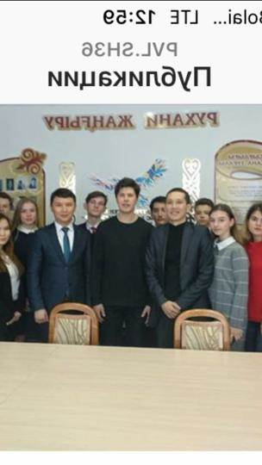
Его задача - обратить внимание общественности на историю наших современников и создать новую мультимедийную площадку, где каждый сможет ознакомиться с ними. В ходе встречи учащиеся задавали интересующие вопросы. Алексей делился опытом, как достигнуть поставленных целей.

Название мероприятия: Встреча Президентом ОО Фонд Земли «Устойчивое развитие» - Аланом Бесен. 14 ноября 2018 года.
Охват: 543 человека.
Кто принял участие: учащиеся 8-11 классов, Президент ОО Фонд Земли «Устойчивое развитие» - Алан Бесен, педагогический коллектив.
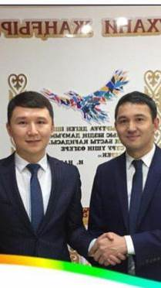
О ходе мероприятия: В ходе встречи Президента ОО Фонд Земли «Устойчивое развитие» - Алана Бесен с учащимися и коллективом школы был подписан меморандум о взаимном сотрудничестве. В рамках подписанного меморандума стороны намерены обмениваться информацией, координировать деятельность при разработке и реализации комплексных планов, экологических проектов.
Алан Бесен отметил, что у школы большой потенциал в экологической сфере. Ребятам было рассказано о работе фонда, какие экологические задачи в мире сейчас актуальны. Участники встречи посетили школьный экологический музей, где был дан стпрт проекту «Час Земли».

Название мероприятия: В рамках программы «Саналы азамат» "Латиница-шаг к прогрессу". 6 апреля 2018 года.
Охват:432 человека.
Кто принял участие: учащиеся 5-8 классов, педагогический. коллектив, родительская общественность.
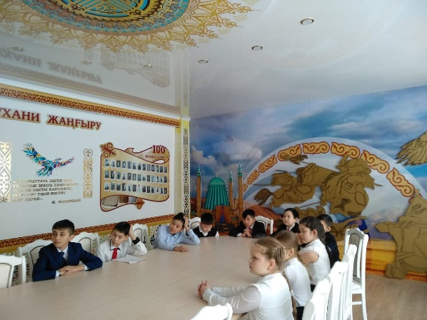
О ходе мероприятия: Защита проектов учащимися была направлена на привлечение внимания молодежи к актуальности перехода на латинскую графику, а также пробуждения в них интереса к изучению латинской графики.

Название мероприятия: В рамках программы «Туған жер»
"История нашей улицы". 13 мая 2019 года.
Охват:1500 человек.
Кто принял участие: учащиеся 1-11 классов, педагогический. Коллектив, родительская общественность.
О ходе мероприятия: мероприятие, который направлен на привлечение внимания молодежи к истории происхождения названий улиц, на которых они проживают.
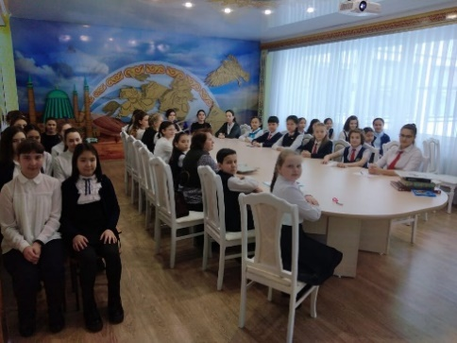
Название мероприятия: «Круглый стол» «Здоровая нация-сильный Казахстан!» 11 октября 2018 года.
Охват: 564 человека
Кто принял участие: учащиеся 7-11 классов, гости – именитые спортсмены региона по смешанным единоборствам- обладатель 2-х золотых медалей чемпионата мира по панкратиону и грепплингу
(г. Москва) Домнич Алик, чемпион Евразии по ММА – Рафиков Фаниль, педагогический коллектив.
О ходе мероприятия: Основная цель мероприятия-популяризация спорта среди подрастающего поколения, мотивация к здоровому образу жизни учащихся на примере приглашенных спортсменов. Учащиеся с восторгом встретили гостей и признались, что им есть, чему учиться. Спортсмены рассказали учащимся о своем пути к успеху о своих достижениях , а также сколько труда и упорства необходимо вложить для того, чтобы заветная золотая медаль оказалась именно в твоих руках.
Алик и Фаниль отметили, что сегодня государство оказывает мощную поддержку для развития массового спорта, создаются условия для того, чтобы молодежь могла заниматься любимым видом спорта. Именитые спортсмены напомнили ребятам о небходимости слушать учителей и соблюдать дисциплину в школе.

Название мероприятия: Встреча с участником проекта «100 новых лиц Казахстана». 19 октября 2018 года.
Охват: 487 человек.
Кто принял участие: учащиеся 6-9 классов, участник проекта
«100 новых лиц Казахстана» - Алексей Лодочников, педагогический коллектив.
О ходе мероприятия: Алексей рассказал ребятам, что проект призван открыть новые имена тех, кто своим умом, талантом, руками вносит вклад в развитие страны, тех, чья история становления успеха может стать достойным примером. Проект «100 новых лиц Казахстана» создан по предложению Президента Республики Казахстан Нурсултана Назарбаева.
Его задача - обратить внимание общественности на историю наших современников и создать новую мультимедийную площадку, где каждый сможет ознакомиться с ними. В ходе встречи учащиеся задавали интересующие вопросы. Алексей делился опытом, как достигнуть поставленных целей.

Название мероприятия: Встреча Президентом ОО Фонд Земли «Устойчивое развитие» - Аланом Бесен. 14 ноября 2018 года.
Охват: 543 человека.
Кто принял участие: учащиеся 8-11 классов, Президент ОО Фонд Земли «Устойчивое развитие» - Алан Бесен, педагогический коллектив.
О ходе мероприятия: В ходе встречи Президента ОО Фонд Земли «Устойчивое развитие» - Алана Бесен с учащимися и коллективом школы был подписан меморандум о взаимном сотрудничестве. В рамках подписанного меморандума стороны намерены обмениваться информацией, координировать деятельность при разработке и реализации комплексных планов, экологических проектов.
Алан Бесен отметил, что у школы большой потенциал в экологической сфере. Ребятам было рассказано о работе фонда, какие экологические задачи в мире сейчас актуальны. Участники встречи посетили школьный экологический музей, где был дан стпрт проекту «Час Земли».
Название мероприятия: В рамках программы «Саналы азамат» "Латиница-шаг к прогрессу". 6 апреля 2018 года.
Охват:432 человека.
Кто принял участие: учащиеся 5-8 классов, педагогический. коллектив, родительская общественность.
О ходе мероприятия: Защита проектов учащимися была направлена на привлечение внимания молодежи к актуальности перехода на латинскую графику, а также пробуждения в них интереса к изучению латинской графики.

Название мероприятия: В рамках программы «Туған жер»
"История нашей улицы". 13 мая 2019 года.
Охват:1500 человек.
Кто принял участие: учащиеся 1-11 классов, педагогический. Коллектив, родительская общественность.
О ходе мероприятия: мероприятие, который направлен на привлечение внимания молодежи к истории происхождения названий улиц, на которых они проживают.
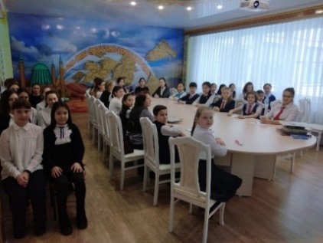

2019-2020 учебный год.

В рамках реализации Программы «Рухани жаңғыру» в школе был создан проект «Алма бағы», рассчитанный на 5 лет.
- В рамках данного проекта прошло мероприятие. Название мероприятия: «Яблоневый сад», прошло 3 октября 2019 года, охват: 1500 человек. Приняли участие учащиеся 1-11 классов, гости – аким Павлодара Кайрат Нукенов, руководитель отдела образования города Павлодара – Айтказина С.О., педагогический коллектив, родительская общественность.
Название мероприятия: «Яблоневый сад»
3 октября 2019 года.
Охват: 1500 человек.
Кто принял участие: учащиеся 1-11 классов, гости – аким Павлодара Кайрат Нукенов, заместитель отдела образования города Павлодара – Калиева З.Ж., педагогический коллектив, родительская общественность.
О ходе мероприятия:
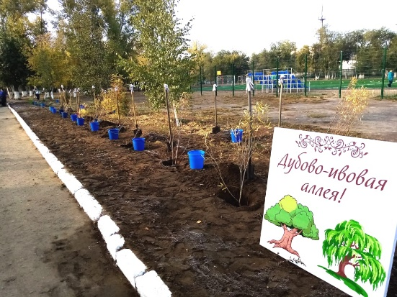
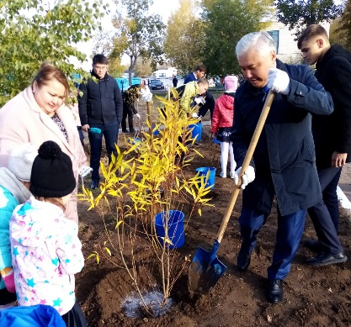
На торжественной линейке, посвященной празднику рождения нового сада, присутствовали участники проекта: аким Павлодара Кайрат Нукенов, представители городского отдела образования, выпускники школы, коллектив и учащиеся школы.
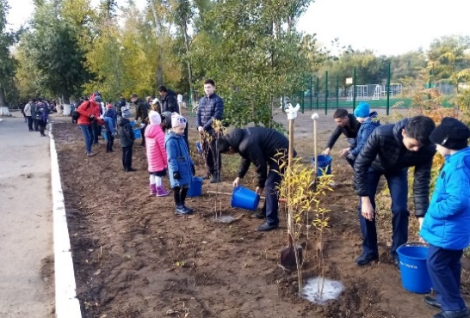
После торжественной линейки участники проекта приняли активное участие в высадке саженцев яблонь. Каждый из них внес посильный вклад в доброе дело – рождение яблоневого сада.
Директор школы Ахмадова З.Д. поблагодарила всех участников этого знаменательного проекта, ведь спустя несколько лет бывшие ученики школы, принявшие участие в высадке деревьев, смогут привести в яблоневый сад своих детей.
Данный проект имеет благоприятные перспективы, связанные с изменением дизайна школьного двора, возрождением традиций школьного садоводства.Участники уверены, что, овладев методами выращивания яблоневых деревьев, школьники и взрослые, жители города, не остановятся только на пришкольном участке. Вырастив яблоню в школе, каждому захочется проделать то же самое и у себя дома.
Верим, что к движению за красоту и богатство родного края присоединятся еще многие школьники и взрослые, любители природы, благодаря которым будет расцветать наш город!
В 2019 году в школе стартовал еще один проект под названием: «Зеленая планета».
Название мероприятия: В рамках проекта «Зеленая планета» «История нашего города». 24 января 2019 года.
Охват: 186 человек.
Кто принял участие: учащиеся 5-6 классов, гости - известный краевед нашего региона, ветеран труда, почетный гражданин г. Павлодара - Соколкин Эрнест Дмитриевич; директор научной библиотеки им.Е Бекмаханова при ПГПУ, зам. Председателя областного совета «Мирас» при областном филиале партии «Нур Отан» - Игибаева Роза Ержановна, педагогический. коллектив, родительская общественность.
О ходе мероприятия: 24 января текущего года на базе СОПШЭН № 36 в рамках программы «Рухани Жаңғыру» прошло мероприятие под названием «История нашего города», приуроченный к 300-летию города Павлодара. Почетными гости: известный краевед нашего региона, ветеран труда, почетный гражданин г. Павлодара - Соколкин Эрнест Дмитриевич; директор научной библиотеки им.Е Бекмаханова при ПГПУ, зам. Председателя областного совета «Мирас» при областном филиале партии «Нур Отан» - Игибаева Роза Ержановна.
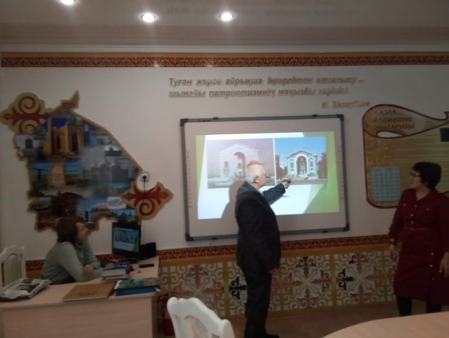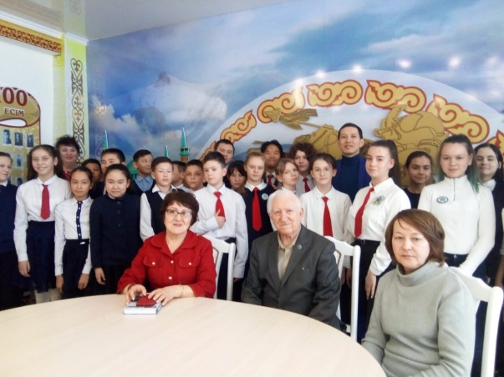
Детям рассказали про Павлодар начало 18 века, также были продемонстрированы книги про правителя прииртышья середины XVIII века, Султанбета Баһадур Султана, двоюродного брата великого Абылай хана. Школьникам показали архивные фото нашего города начало ХХ века и познакомили с историей возникновения названия улиц нашего города.
Ребята были довольны и задавали много интересных вопросов!

Название мероприятия: В рамках проекта «Зеленая планета» «История нашего города». 31 января 2019 года.
Охват: 234 человека.
Кто принял участие: учащиеся 8-10 классов, гости: директор-энтузиаст Александр Вервекин, который является организатором Павлодарского Дома Географии, директор научной библиотеки им.Е Бекмаханова при ПГПУ, зам. Председателя областного совета «Мирас» при областном филиале партии «Нур Отан» - Игибаева Роза Ержановна, педагогический. коллектив, родительская общественность.

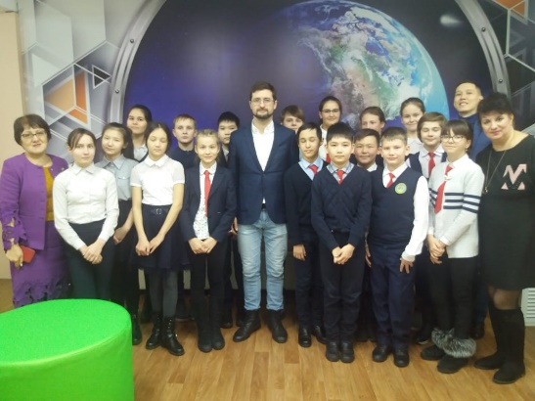
О ходе мероприятия: Продолжается ряд встреч обучающихся СОПШЭН № 36 с интересными людьми Павлодарской области в рамках программы «Рухани Жаңғыру», приуроченных к 300-летию города Павлодара. На этот раз почетным гостем стал главный директор-энтузиаст Александр Вервекин, который является организатором Павлодарского Дома Географии. Александр рассказал о том, что Павлодарский Дом географии» (ПавГео) - общественное объединение, созданное 3 декабря 2013 года служит для того, чтобы распространять знания в сфере географии и сопутствующих наук: туризма, археологии, биологии, экологии; просвещать широкие массы населения. Это молодое общественное объединение полное оптимистов регулярно проводит экспедиции, выставки, конкурсы, встречи с интересными людьми. Александр принес экспонаты коллекций разных направлений: костные останки, старинные книги, инопланетные останки. Коллекции очень занимательные, которые можно бесконечно долго рассматривать! И главное, что они постоянно пополняются новыми экспонатами со всех уголков нашей планеты. Что и помогает изучать не только наш родной край, но и расширять свой кругозор, читая о других странах, культурах, национальностях.
Ребята задавали много вопросов, география и проблемы окружающего миа затронули души каждого.
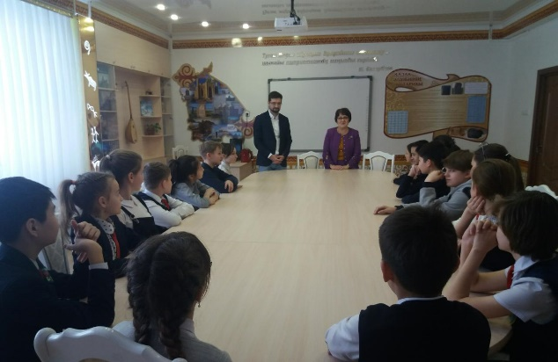
«Думаю, действительно замечательно, что у нас есть такое объединение. Ведь каждый из нас может стать его частью, участвовать в экспедициях и других акциях, а это так увлекательно!» - поделился своими впечатлениями Ковалёв Артем, ученик 9 класса.

Совместное участие школьников с волонтерами в эко-рейдах.
Цель: развитие у учащихся высоких нравственных качеств путем пропаганды идей добровольческого труда на благо общества и привлечения обучающихся к решению социально значимых проблем (через участие в различных акциях, флешмобах, мероприятиях, социальных проектах и программах). Акция проводилась в очном режиме. Охват 15 человек. Освещалось мероприятие:Instagram:
https://www.instagram.com/p/CG7I_DJngf2/?igshid=x2cxo1fyh3hz
https://www.instagram.com/p/CG7IBUWHy29/?igshid=1b0i5ne0xez89

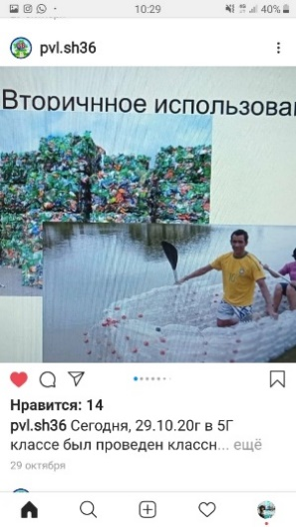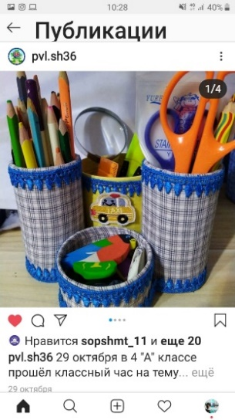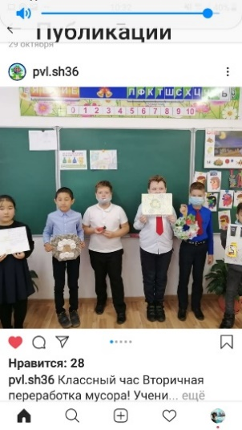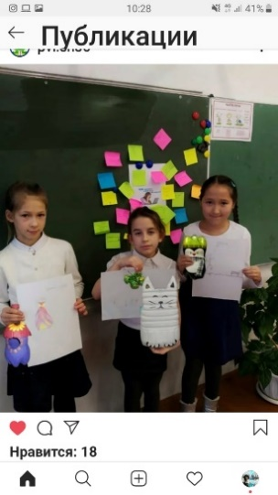

Запуск проекта "Забота о родном крае"
С 2019 года школа работает по проекту «Зеленая планета». Проект рассчитан на 3 года. Цель проекта: прививать любовь подрастающего поколения к своей Родине, родному краю. Формировать бережное отношение к природе родного края, экологическую культуру школьников. Развить устойчивый интерес к познанию природы. Пробудить в детях стремление беречь природу через акции и исследовательскую, проектную деятельность. В рамках данного проекта прошли мероприятия:
Эко-акция «Энергия и вода для будущего»
Цель: научить учащихся сокращать потребление энергии. Повысить уровень информированности участников в области энергосбережения. Приобрести личный опыт и умение по реализации конкретных практических действий, направленных на сохранение окружающей среды. Акция проводилась в дистанционном и в очном режиме в дежурных классах. Охват 1500 человек. Освещалось мероприятие:Instagram:
https://www.instagram.com/p/CHeaNuvnllG/?igshid=ut7p224t3v0w
https://www.instagram.com/p/CHcovUGHyVP/?igshid=6i5odgcaglx5
Facebook: https://www.facebook.com/pvl.sh36/
Челлендж видеороликов «Чистота планеты в наших руках»
Цель: улучшить экологическую ситуацию родного края и страны в целом, обустроить новые зелёные зоны, привлечь внимание общественности к проблемам окружающей среды. Акция проводилась в дистанционном и в очном режиме в дежурных классах. Охват 700 человек. Освещалось мероприятие:Instagram:
https://www.instagram.com/p/CHSfwzjHgOz/?igshid=1m4w1konkj9fs
https://www.instagram.com/p/CG6TGXNnMPn/?igshid=187ekcwklb45j
Facebook: https://www.facebook.com/pvl.sh36/

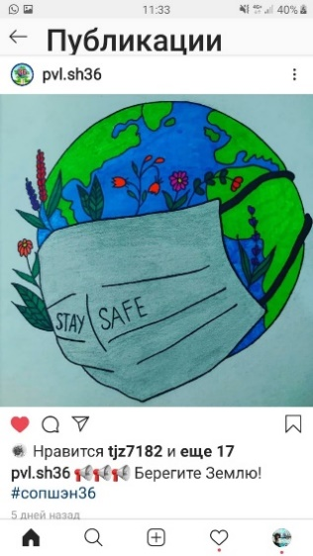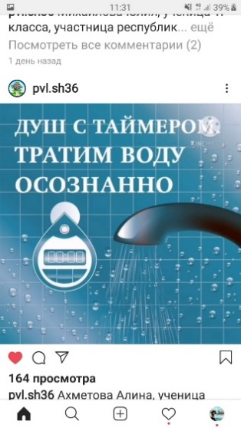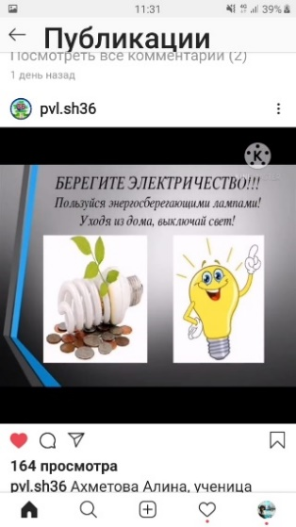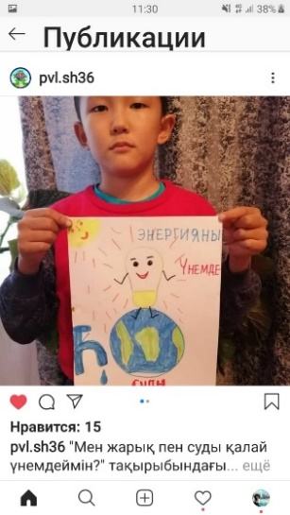
Областной проект «ЭКОboom». Акция «Сад будущего». Цель акции –формирование экологической культуры учащихся, на основе трудового, духовно-нравственного развития личности через совместную деятельность учащихся, родителей, педагогического коллектива в озеленении. Создание школьной традиции в посадкерастения–очистителя воздуха от загрязнений, символа жизни и роста детей в школе, которая является вторым домом ребенка, где он, первоклассник, будет проводить большую часть своей жизни в течение 11 лет. Акция проводилась в очном режиме в дежурных классах. Охват 10 человек. Освещалось мероприятие:Instagram:
https://www.instagram.com/p/CHDGeSgH04w/?igshid=1dd2crmsvxhoa
Facebook: https://www.facebook.com/pvl.sh36/
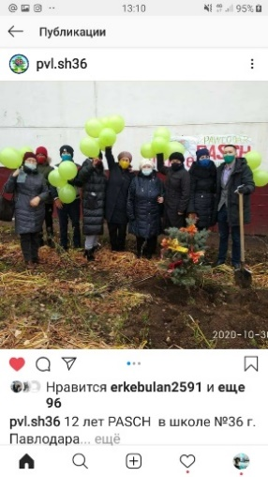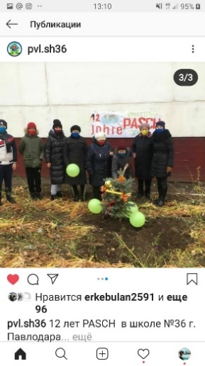

Повсеместное внедрение экоочистки.
Эко-акция «Утилизация использованных батареек и изделий из ПВХ»
Цель акции –на примере рациональной утилизации использованных батареек и изделий из ПВХ уменьшить вред, причиняемый природе и здоровью людей неправильной утилизацией опасных отходов (батарейками и изделий из ПВХ), а также проведение информационно-просветительской работы с помощью социальной сети Интернет о последствиях сжигания использованных батареек иизделий из ПВХ, либо их выброса в природу. Сформировать знания и навыки по утилизации и переработки опасных бытовых отходов. Акция проводилась в дистанционном и в очном режиме в дежурных классах.
Охват 700 человек. Освещалось мероприятие:Instagram:
https://www.instagram.com/p/CGaCZw3Hfkn/?igshid=qzvzyqunzg0d
https://www.instagram.com/p/CG_5Mhen3gC/?igshid=1ei6azo6nmz7l
https://www.instagram.com/p/CGINAXWna04/?igshid=xzv131ul6uqr
https://www.instagram.com/p/CGG4FA-HsBS/?igshid=1otj3aq74feh
Facebook: https://www.facebook.com/pvl.sh36/

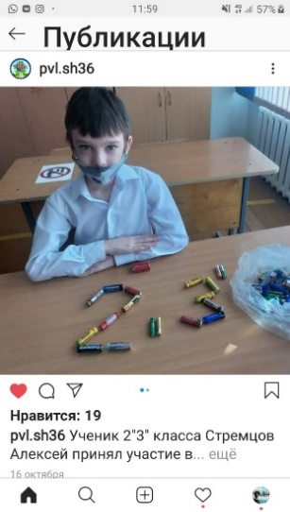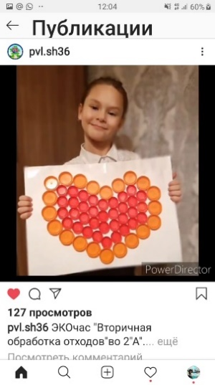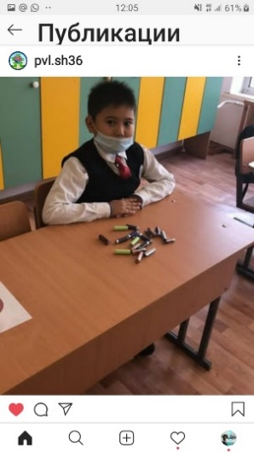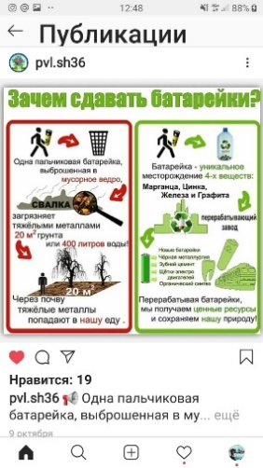

Эко-акция «Энергия и вода для будущего»
Цель: научить учащихся сокращать потребление энергии. Повысить уровень информированности участников в области энергосбережения. Приобрести личный опыт и умение по реализации конкретных практических действий, направленных на сохранение окружающей среды. Акция проводилась в дистанционном и в очном режиме в дежурных классах. Охват 1500 человек. Освещалось мероприятие:Instagram:
https://www.instagram.com/p/CHeaNuvnllG/?igshid=ut7p224t3v0w
https://www.instagram.com/p/CHcovUGHyVP/?igshid=6i5odgcaglx5
Facebook: https://www.facebook.com/pvl.sh36/

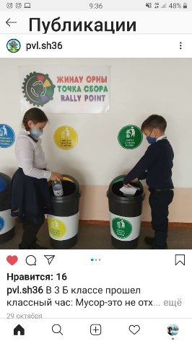
В 2020 г. на базе СОПШЭН № 36 был организован
ЭКО – пост по раздельному сбору мусора. Одними из первых мы приняли экологическую эстафету и организовали эко-пост «Школа за раздельный сбор мусора». Основной целью которого является информирование детей о возможностях переработки и повторного использования твердых бытовых отходов. В школе установлены мусоросборники-контейнеры отдельно для бумаги и пластика. Дальнейшая утилизация предполагает вывоз пластикового мусора сотрудниками частной фирмы, собранная же бумага подлежит сдаче в пункты приема макулатуры. Полученные средства направляются на озеленение кабинетов и школьного зеленого фонда. Охват 1500 человек. Освещалось мероприятие: Instagram:
https://www.instagram.com/p/CG7J0EYHObZ/?igshid=1kqaz8q8gmmwh
https://instagram.com/pvl.sh36?igshid=wfxybkep232m
Facebook: https://www.facebook.com/pvl.sh36/

2020-2021 учебный год.

Экологическое воспитание представлено следующими внеклассными объединениями: кружок «Геоэкология Казахстана», музей по охране окружающей среды, экологический клуб «Родник», который работает на базе школьного экологического музея.
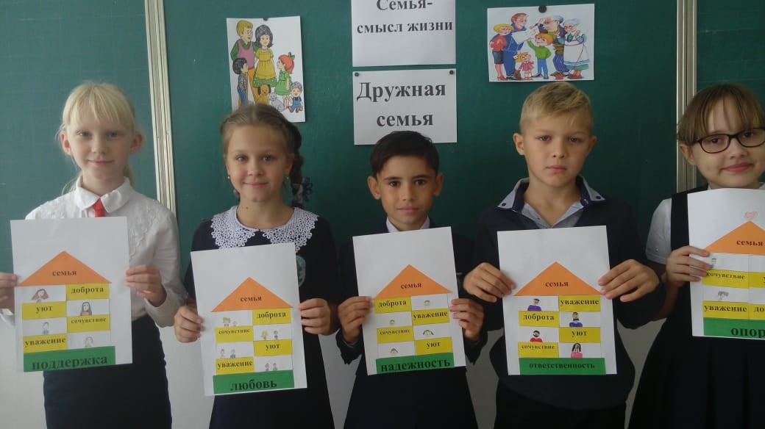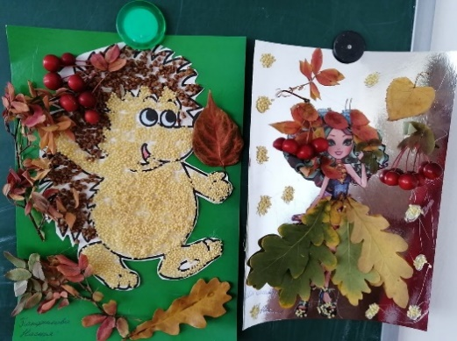
В школе прошла Экологическая неделя, в рамках которой прошли различные мероприятия: оформлен стенд «Экологические головоломки», на котором ребята разгадывали интересные ребусы и задачи; прошел сбор макулатуры и крышек для «Клуба Добряков»; экологические викторины.
Проведение комплекса мероприятий для учащихся:
Проведение "экологического часа" в формате онлайн».
Цель: углубить представления учащихся о ценности природы для человека и роли человека в сохранении природы. Охват 1500 человек. Освещалось мероприятие:Instagram: https://www.instagram.com/p/CG7f4_7nz2M/?igshid=kbfq6054g1x3
https://www.instagram.com/p/CG7fwUUHwgt/?igshid=tsvnxkqd0oq9
https://www.instagram.com/p/CG7cOKKH2Hy/?igshid=pv31l5lt53me
Facebook: https://www.facebook.com/pvl.sh36/
Онлайн акция раздельный сбор отходов с отработкой навыков эко-квеста. Акция проводилась в дистанционном и в очном режиме в дежурных классах. Основной целью акции является формирование в сознании детей аккуратного обращения с природными ресурсами, чтобы дети понимали важность экологической чистоты в мире и научились правильно утилизировать отходы. Данная акция проводится в тандеме с родителями, которым тоже необходимо показать важность проводимого мероприятия. Это сделано с помощью информационных буклетов. Охват 1500 человек. Освещалось мероприятие:Instagram:
https://www.instagram.com/p/CG7Rw4AnW99/?igshid=1ssh1c99u4753
https://www.instagram.com/p/CG7SBiznQmj/?igshid=yxovod7rajh8
https://www.instagram.com/p/CG7KNhMnrt2/?igshid=1fgqujw13jt3t
Facebook: https://www.facebook.com/pvl.sh36/

Повсеместное внедрение экоочистки.
Эко-акция «Утилизация использованных батареек и изделий из ПВХ»
Цель акции –на примере рациональной утилизации использованных батареек и изделий из ПВХ уменьшить вред, причиняемый природе и здоровью людей неправильной утилизацией опасных отходов (батарейками и изделий из ПВХ), а также проведение информационно-просветительской работы с помощью социальной сети Интернет о последствиях сжигания использованных батареек иизделий из ПВХ, либо их выброса в природу. Сформировать знания и навыки по утилизации и переработки опасных бытовых отходов. Акция проводилась в дистанционном и в очном режиме в дежурных классах.
Охват 700 человек. Освещалось мероприятие:Instagram:
https://www.instagram.com/p/CGaCZw3Hfkn/?igshid=qzvzyqunzg0d
https://www.instagram.com/p/CG_5Mhen3gC/?igshid=1ei6azo6nmz7l
https://www.instagram.com/p/CGINAXWna04/?igshid=xzv131ul6uqr
https://www.instagram.com/p/CGG4FA-HsBS/?igshid=1otj3aq74feh
Facebook: https://www.facebook.com/pvl.sh36/

7. Увеличение численности амбассадоров природы.
Создание клуба эковолонтеров. Проект «Эковолонтер» направлен на формирование навыков рационального, бережного использования природных ресурсов среди молодежи (населения) города Павлодара и создания экологического движения «Эковолонтер», волонтеры которого будут продвигать экологические проекты (акции, фестивали,уборки). Для подготовки эковолонтеров проводятся различные тренинги, наблюдения, беседы, экскурсии, обсуждение, обыгрывание проблемных ситуаций, ролевые игры, и практические наблюдения детей, посильное участие в природоохранных мероприятиях.
Охват 30 человек. Освещалось :Instagram:
https://www.instagram.com/p/CG76ktNHBsH/?igshid=1wchjw5frdjg8
https://www.instagram.com/p/CGZh52wHr8-/?igshid=1cdoa41bo6txb
Facebook: https://www.facebook.com/pvl.sh36/
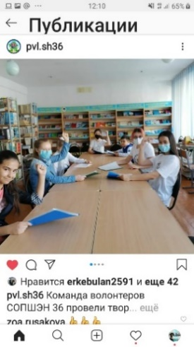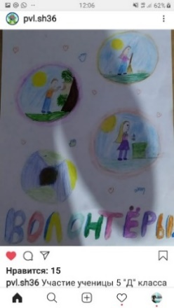

Открытие экологических центров. Проект «Цветочная фантазия», целью которого является включение школьников в реальную практическую деятельность – вырастить цветок своими руками для школьной клумбы. Этот проект направлен на реализацию социально-значимой идеи- озеленение школьного двора. Проект проходил в очном режиме на базе дежурных классов. Охват 30 человек. Освещалось :Instagram:
https://www.instagram.com/p/CGXTUA5HaTd/?igshid=1lbgb6y69reco
Facebook: https://www.facebook.com/pvl.sh36/

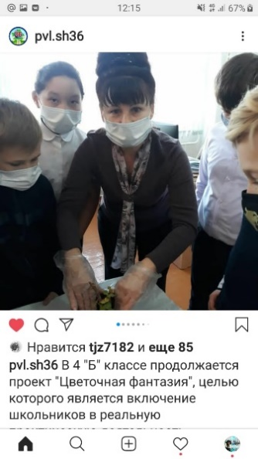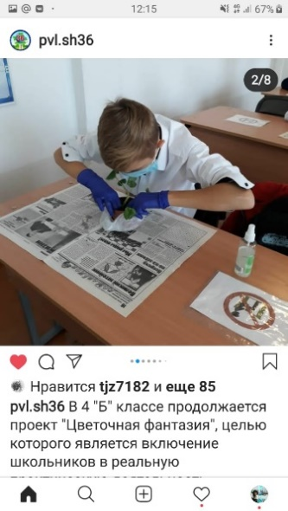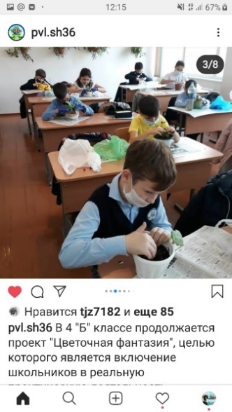

Проведение "экологических рейдов" с привлечением общественности.
Акция по сбору пластиковых крышечек «Твори добро».
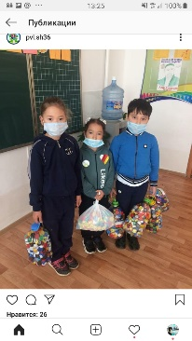
Цель акции: Повышение уровня экологической культуры и ответственности, формирование чувства милосердия, осознание учащимися своей социальной значимости. Реализация принципа "нулевой терпимости" к экологическим правонарушениям
Ребята и родители собирают крышки, школа организовано сдает в пункт приёма, вырученные средства направляются на помощь тяжело больным детям и другим, нуждающимся в помощи людям. Школа тесно сотрудничает с «Клубом Добряков» города Павлодара. Акция проводится весь год, постоянно в очном режиме в дежурных классах. Охват 2000 человек. Освещалось мероприятие:Instagram:
https://www.instagram.com/p/CFROMBBHrqC/?igshid=19huq0mqvivge
https://www.instagram.com/p/CFRLpPNHFHJ/?igshid=14lnbfheo0ny9
https://www.instagram.com/p/CFRLiaVne6_/?igshid=1lowrqamgchxg
Facebook: https://www.facebook.com/pvl.sh36/
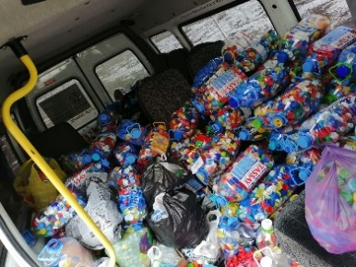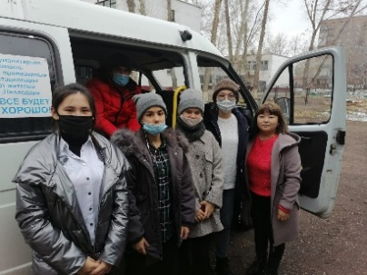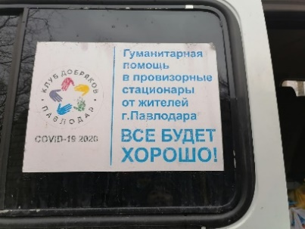

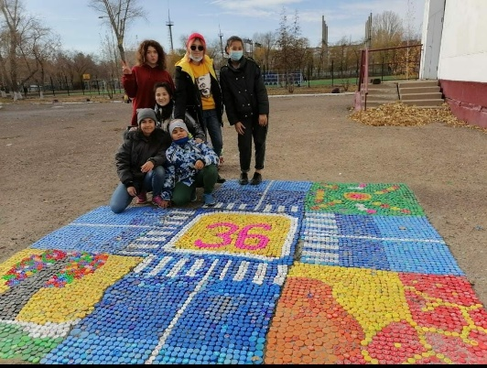
Создание и распространение информационных материалов для экологического просвещения.

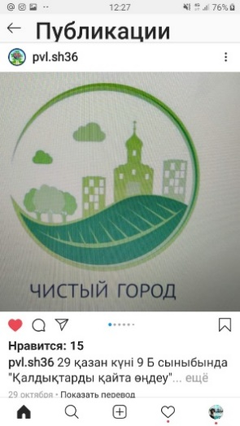
Эко-акция «Экология с участием волонтеров. Основным критерием эффективности экологического воспитания явится широкое участие школьников в природоохранной деятельности, дисциплина и порядок, нетерпимое отношение к случаям неуважительного отношения к природе.
Организация онлайн встреч с общественностью путем привлечения природных амбассадоров к продвижению экологических инициатив. В результате реализации плана по экологическому воспитанию школьников заложены основы сознательного отношения к природе, понимания взаимосвязи растений и животных с внешними условиями, их приспособленности к среде обитания, зависимости жизни от воздействия внешних факторов деятельности человека. Дети станут добрее, овладеют навыками ухода за растениями и птицами. В результате массовых форм экологического воспитания учащиеся будут с удовольствием выполнять работы по благоустройству и озеленению улиц, помещений и территории школы. Акция проводилась в дистанционном и в очном режиме в дежурных классах. Охват 700 человек. Освещалось мероприятие:Instagram:
https://www.instagram.com/p/CG76ktNHBsH/?igshid=zlci6fov6s4w
Facebook: https://www.facebook.com/pvl.sh36/
В январе2020 г. в школе прошла Экологическая неделя, в рамках которой прошли различные мероприятия: оформлен стенд «Экологические головоломки», на котором ребята разгадывали интересные ребусы и задачи; прошел сбор макулатуры и крышек для «Клуба Добряков»; экологические викторины для 2-4 классов.
В марте 2020 года среди учащихся лицейских классов прошла защита экологических инициатив. Каждый класс постарался и представил свои проекты не только в теоретической форме, но и на практике показал, как важно бережно относится к природе, беречь ее и поднимать проблемы экологии в современном мире. Экологические инициативы: 2в – вырасти цветок для школы, 3а – дизайн клумб, 4а – видеоролик «Благотворительная акция «Поможем братьям нашим меньшим», 5а – природа и человек в экологических цитатах, 6а – накормите птиц зимой, 6б – экологическая акция с раздачей листовок, 7а – цветы нашего школьного двора, 8а – цветы нашей школы, 9а – карта деревьев, 10а – экологическое дерево.
Одними из первых мы приняли экологическую эстафету и организовали эко-пост «Школа за раздельный сбор мусора». Основной целью которого является информирование детей о возможностях переработки и повторного использования твердых бытовых отходов. В школе установлены мусоросборники-контейнеры отдельно для бумаги и пластика.
Дальнейшая утилизация предполагает вывоз пластикового мусора сотрудниками частной фирмы, собранная же бумага подлежит сдаче в пункты приема макулатуры. Полученные средства направляются на озеленение кабинетов и школьного зеленого фонда.
В числе приглашенных заместитель акима города Павлодара, депутаты областного маслихата, заместитель руководителя управления недропользования, окружающей среды и водных ресурсов области, главный специалист аппарата маслихата области, руководитель отела образования города Павлодара. Надо сказать, что данную инициативу по раздельному сбору мусора подхватили все школы Прииртышья.
Эковоспитание в нашей школе проводится через осуществление различных мероприятий, посвящённых охране природы: неделя экологических действий в рамках декады Земли, День защиты животных, Праздник Золотой осени, Праздник птиц, посвящение в юные экологи, конкурсы, игры, диспуты, экскурсии, озеленение территории школы, акции: «Накормите птиц зимой», «В лесу родилась елочка, и пусть она растет», «Здравствуй, птичья страна».
11 февраля 2021 года стартует новый проект«Ecobox», который предложил выпускник нашей школы - Письменчук Владислав Александрович.
Проект состоит из следующих этапов:
- Поставить в каждой школе "Ecobox" и обеспечить его нормальное функционирование.
- Провести с учащимися экоурок и объяснить, для чего нужно этим заниматься.
- Садить деревья на территории школы за счет работы проекта "Ecobox".
Для успешной реализации проекта «Ecobox» нужно обязательно добиться поставки экологических боксов в учебные заведения города, области. Далее мы проводим сбор сырья с каждой школы и отправляем на переработку. После определенного времени сдачи мы смотрим сколько сдала каждая школа. На основе этих данных мы распределяем средства по коэффициенту от тоннажа на закупку деревьев. И следующим нашим шагом является - посадка деревьев на территории школ, которые участвуют в нашем проекте. Когда территории школ будут достаточно усажены зелеными насаждениями, будет озеленена территория вдоль проблемных дорог. Разрабатывая этот проект, мы хотим донести, что совместными усилиями сможем помочь самим себе, детям, нашим будущим поколениям. Чистота и здоровье зависит не только от внешних условий, но и лежит на сознательности каждого из нас. Презентуя этот проект, мы хотим сказать: «Наш выбор - это не поиск оправданий тому, почему мы живем в грязном городе, а поиск решений и выполнения конкретных действий по исправлению данной ситуации. Мы преисполнены желанием помочь себе и нашему городу».
Широкомасштабное освещение в СМИ топ-7 международных экологических акций «День без автомобиля» -22 сентября, «День без бумаги» -последний четверг октября, «Мы чистим мир» -сентябрь.
Учащиеся СОПШЭН №36 приняли активное участие в городской акции «День без автомобиля». Цель акции: содействие формированию школьников и родителей сознательной гражданской активности в направлении сохранения окружающей среды. Семьям участников предлагается интересно провести один день не пользуясь автомобилем. Результатом участия должен стать небольшой рассказ (эссе, стихотворение), фоторепортаж, видеоролик, о дне без автомобиля «Как мы с автомобилем отдыхали друг от друга».
Акция проводилась в дистанционном режиме. Охват 500 человек. Освещалось мероприятие:Instagram:
https://www.instagram.com/p/CFZLcJtn9sn/?igshid=1c7w8cawe3vau
https://www.instagram.com/p/CGc8NEpnb34/?igshid=afcwtx74eb1w
Facebook: https://www.facebook.com/pvl.sh36/

Учащиеся СОПШЭН №36 приняли активное участие в городской акции «День без бумаги». Цель акции: показать на реальных примерах, как можно внести свой вклад в сбережение зеленого фонда планеты, путем привлечения обучающихся к современным безбумажным технологиям. Учащиеся выполняли поделки на тему «Вторая жизнь – второе дыхание», с использованием вторичного материала (бумага, ткань, пластиковые бутылки и так далее); создавали видеоролик на тему «Один день без бумаги», содержание которого отражает идеи и предложения, как и в каких случаях можно обойтись без бумаги. Акция проводилась в дистанционном режиме. Совет старшеклассников принимал участие. Охват 10 человек. Заняли 1 место. Освещалось мероприятие: Instagram:
Facebook: https://www.facebook.com/pvl.sh36/

Учащиеся СОПШЭН №36 приняли активное участие в городской акции «Мы чистим мир». Цель проведения акции: развитие инициативы у подрастающего поколения на снижение негативной экологической нагрузки на окружающую среду. Ребята создавали социально-экологический видеоролик «Дети против мусора»; рисовали социально-экологический плакат, рисунки «Мы за чистый город». Акция проводилась в дистанционном режиме. Охват 10 человек. Освещалось мероприятие:Instagram:
Facebook: https://www.facebook.com/pvl.sh36/
Областной проект «ЭКОboom». Акция «Сад будущего». Цель акции –формирование экологической культуры учащихся, на основе трудового, духовно-нравственного развития личности через совместную деятельность учащихся, родителей, педагогического коллектива в озеленении. Создание школьной традиции в посадке растения–очистителя воздуха от загрязнений, символа жизни и роста детей в школе, которая является вторым домом ребенка, где он, первоклассник, будет проводить большую часть своей жизни в течение 11 лет. Акция проводилась в очном режиме в дежурных классах. Охват 10 человек. Освещалось мероприятие:Instagram:
https://www.instagram.com/p/CHDGeSgH04w/?igshid=1dd2crmsvxhoa
Facebook: https://www.facebook.com/pvl.sh36/

Эко-акция «Утилизация использованных батареек и изделий из ПВХ»
Цель акции –на примере рациональной утилизации использованных батареек и изделий из ПВХ уменьшить вред, причиняемый природе и здоровью людей неправильной утилизацией опасных отходов (батарейками и изделий из ПВХ), а также проведение информационно-просветительской работы с помощью социальной сети Интернет о последствиях сжигания использованных батареек иизделий из ПВХ, либо их выброса в природу. Сформировать знания и навыки по утилизации и переработки опасных бытовых отходов. Акция проводилась в дистанционном и в очном режиме в дежурных классах.
Охват 700 человек. Освещалось мероприятие:Instagram:
https://www.instagram.com/p/CGaCZw3Hfkn/?igshid=qzvzyqunzg0d
https://www.instagram.com/p/CG_5Mhen3gC/?igshid=1ei6azo6nmz7l
https://www.instagram.com/p/CGINAXWna04/?igshid=xzv131ul6uqr
https://www.instagram.com/p/CGG4FA-HsBS/?igshid=1otj3aq74feh
Facebook: https://www.facebook.com/pvl.sh36/

В данное время принимаем участие в областном этапе республиканского экологического конкурса «ПУТЕШЕСТВИЕ В ECOSTAN». Результатов еще нет. Конкурс проводится в дистанционном режиме. Охват 7 человек.

24 апреля 2021 года СОПШЭН №36 провела экологическую акцию по очищению поймы реки Усолка.
Цель: Воспитание любви к родному краю, бережному отношению к природе через наведение и поддержание санитарного порядка на берегу реки Усолка,формирование навыков санитарно-гигиенической и экологической культуры. Привлечение внимания общественности к проблемам экологического состояния родного города. 22 апреля - День Земли - это не простой день, а знаменательная дата, важное событие, которое празднуется во всем мире. Участники акции: педагогический коллектив школы (30 человек), учащиеся 7-11 классов (350 человек), родители (60 человек), жители города. Силами волонтерского школьного клуба будут расклеены листовки, чтобы жители района смогли принять участие в акции. Примерный охват-500 человек.
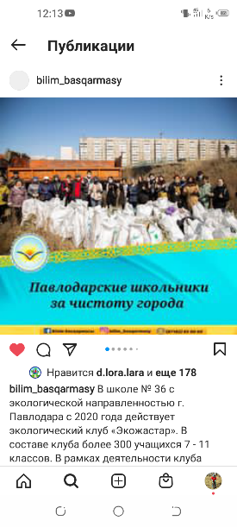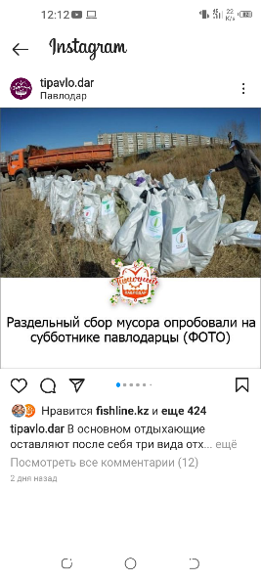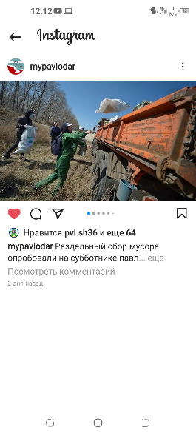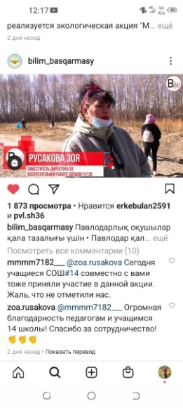

https://www.instagram.com/p/CODaWpKHMeH/?igshid=1tn2rv1g79736
https://www.instagram.com/tv/CODLt7bnBb_/?igshid=kc73ge75rh2
https://www.instagram.com/p/CODAm5WHmd6/?igshid=12g5eb2o7c2pq

В феврале 2021 года для эффективности работы в условиях дистанционного и комбинированного обучения на базе школьного экологического музея был открыт клуб «Экожастар», руководитель-Гейделинг Д.М. В сети инстаграм открыта страничка экологического клуба, где освещаются проведенные мероприятия. Многие школы города поддерживают наши экологические акции, челленджи, мероприятия.
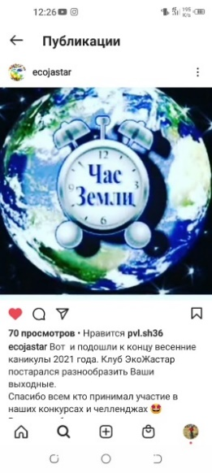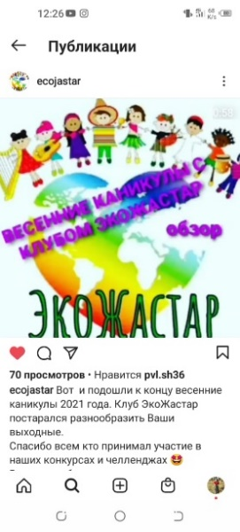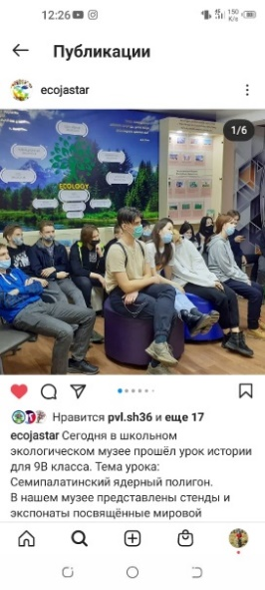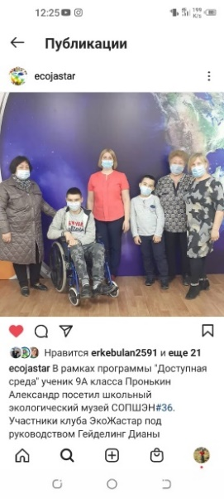

https://instagram.com/ecojastar?igshid=1h9twau2cz0ge
https://www.instagram.com/tv/CODWAH9HiAz/?igshid=209z7wp8fu0l
https://www.instagram.com/p/CNmfZtyn6C1/?igshid=dozred3ke1mx
https://www.instagram.com/p/CNWuf29nJnb/?igshid=dm26d0yh7aef
https://www.instagram.com/p/CNFt9Dkn3ZK/?igshid=1c4dqf02qffe2

В течение многих лет в школе работает трудовой десант, в обязанности которого входит следить за чистотой вокруг. В сентябре и марте месяце проводились республиканские и городские субботники, в которых принимали участие как педагогический и технический персонал школы, так и учащиеся.

Таблица результативности по экологическому воспитанию

2018-2019 учебный год (количество мероприятий) |  |  | 2019-2020 учебный год  (количество мероприятий) |  |  | 2020-2021 учебный год  (количество мероприятий)
Город | Область | Республика | Город | Область | Республика | Город | Область | Республика
9 | 6 | 4 | 12 | 9 | 6 | 23 | 11 | 8

Мы готовим наших учеников к конкуренции и сотрудничеству в международном контексте, принимая во внимание тенденции развития наиболее развитых мировых держав. Исходя из наиболее значимых тенденций развития экологического образования во всем мире и сопоставления их с образовательной ситуацией в Казахстане, мы формируем собственные ценности и приоритеты, один из которых экологическое образование и воспитание. Эти ценности и определяют специфику образования, которое дети получают в нашей школе.

